Uber. La barbarie à visage urbain.
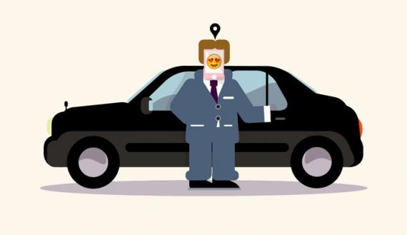
© WL

Efficace, affable, flexible… Ce service de courses a tout pour ringardiser les taxis. Mais ces chauffeurs 2.0 ne sont-ils pas trop polis pour être authentiques?

Publié dans



n°92
Septembre 2015
Comme Ève est née de la côte d’Adam, Uber est le fils prodigue (et non voulu) du taxi français, qu’un créateur excédé (Travis Kalanick) a choisi d’avoir, dans son dos, avec le quatre-roues à compteur horokilométrique qui, comme c’est l’usage à Roissy, tardait à se pointer.
De cet accouplement du dépit et de l’inventivité est né un géant qui pète le feu sous ses habits noirs et qui, prenant sur tous les sujets le contre-pied de son papa, s’apprête sans effort à convoyer le monde entier. C’est dire que la haine des taxis pour Uber ne vient pas seulement de la guerre sans merci du village global contre le village gaulois et de la crainte légitime de perdre un monopole qui leur donnait jusqu’à présent le droit d’être impunément vindicatifs, mais aussi – et surtout – d’une authentique sidération devant le rejeton de leur incurie. Uber, c’est le prénom du luxe pour tous, l’autre monde possible du transport individuel, ou le châtiment d’une profession que l’absence de concurrents dispensait jusqu’ici de courtoisie.
À cause d’Uber, le monde entier sait maintenant tout ce que la France n’est pas : efficace, rentable, uniforme, amovible et affable.
Car, à compter d’Uber X et au-delà, les fils indignes du taxi sont d’une odieuse politesse.
Non contents d’ouvrir la porte au départ et à l’arrivée, les Ubermen accablent le client, qui n’en demande pas tant, d’attentions spectaculaires, répétitives et inutiles. Chaque fois, c’est le même cirque : « Bonjour Monsieur, bienvenue chez Uber, si vous le souhaitez, vous avez une bouteille d’eau devant vous… Avez-vous une station de radio favorite ? Souhaitez-vous que je baisse la climatisation ? Voulez-vous des bonbons ? Etc. » À quand le massage des pieds ? Pourquoi si peu de haine ? Et pourquoi les Ubermen ne s’inquiètent-ils jamais de redire les mêmes phrases aux clients ?
Parce qu’un service encore naissant exhibe ses qualités comme le paon montre ses plumes.
Parce que l’objet de tant de prévenances n’est pas d’être agréable mais de montrer que, contrairement à papa-taxi, on essaie de l’être.
Parce qu’aux pourboires succède la gratification d’une bonne note dont les Ubermen peuvent ensuite se prévaloir auprès de l’unité centrale.
Parce que, dans le monde d’Uber, la politesse n’est pas – ce qu’elle devrait être – l’exigence minimale qui permet aux individus de se parler sans se nuire mais, au contraire, l’exigence absolue d’un système qui fonctionne à la récompense.
Or, quand elle n’est dictée ni par le devoir ni par la nécessité de cohabiter avec les autres, mais uniquement par l’intérêt, la civilité n’a pas davantage en vue le bien-être de son destinataire qu’une prostituée n’a le souci du client qu’elle appâte avec les mêmes trucs que pour son prédécesseur.
De même que ce n’est pas pour en enlever les miettes, mais pour montrer qu’il s’attache à le faire, que le garçon de café passe le même coup de chiffon sur toutes les tables de sa rangée, ou tels des enfants que leur père croirait élever en les obligeant à dire « Allô bonjour » quand ils décrochent le téléphone, les Ubermen sont des chauffeurs qui jouent… à être chauffeurs. L’enjeu n’est certainement pas l’agrément du client (qui se passerait volontiers d’une politesse ainsi prostituée) mais l’accomplissement méticuleux des tâches qui correspondent à l’idée que l’on s’en fait. On chercherait vainement le moindre égard sous tant de sollicitude.
Ainsi, alors que chaque taxi – qu’il soit antipathique et répugnant, ou bien, à l’inverse, parfaitement aimable et soigné – est unique en son genre, les Ubermen se ressemblent tous, qu’ils soient grands ou petits, hommes ou femmes, bruns ou blonds : on dirait des « gnap ! », ces Schtroumpfs noirs qui se transmettent leur virus en se mordant la queue et menacent de contaminer le hameau bleu. C’est le prix à payer, pour avoir substitué l’interchangeable à l’intersubjectif, ou l’urbanité à l’humanité.


Par Raphaël Enthoven
Philosophe, ancien présentateur et chroniqueur radio à France Culture et à Europe 1, il anime depuis 2007 l’émission Philosophie sur Arte. Auteur de Morales provisoires et de Nouvelles Morales provisoires (Éditions de L’Observatoire, 2018 et 2019), mais aussi, avec Jean-Paul Enthoven, d’un Dictionnaire amoureux de Marcel Proust (Plon, 2013, prix Femina essai), il vient de signer une adaptation en bande dessinée très réussie du Banquet de Platon avec la dessinatrice Coco (Les Échappés).

